

Tillæg til

Regulativ for jordstyring

Bilag C

Områdeklassificering

April 2009

Områdeklassificering
I forbindelse med områdeklassificeringen er der opstillet en række kriterier for, hvilke områder der kan undtages og hvilke områder, der kan inddrages.
Dette ud fra en forventning om, hvor der kan være sket en påvirkning af jorden fra diffus forurening.
Kriterierne omfatter boligområdernes alder, størrelse, anvendelseshistorie, industriområder, forureningsoplysninger, anvendte brændsler og trafikanlæg.
Mange områder i byzone i Holstebro, Ulfborg, Vinderup, Sevel, Skave, Mejrup Kirkeby, Tvis og Vemb bliver undtaget fra områdeklassificeringen.
Ejsing, Borbjerg, Krunderup, Nørre Felding og Idom er helt undtaget fra områdeklassificeringen (pånær erhvervsområder i Ejsing og Nørre Felding).
Der er sket en vurdering af områder, der i dag ikke er omfattet af byzone. Der er på denne baggrund inddraget områder i Thorsminde, Sønder Nissum, Staby, Mogenstrup, Herrup og Hogager.
I bilag C ses et oversigtskort over områdeklassificerede (og dermed anmeldepligtige) områder i Holstebro Kommune.
Bilag C i dette tillæg erstatter bilag C i det eksisterende regulativ for jordstyring, der blev vedtaget i maj 2008.

Bilag C

Oversigtskort over de områdeklassificerede områder

i Holstebro Kommune
I dette tillæg til jordstyringsregulativet i Holstebro Kommune angives hvilke områder der er omfattet af områdeklassificeringen.
Dele af Ejsing, Herrup, Hogager, Holstebro, Mejrup Kirkeby, Mogenstrup, Nørre Felding, Sevel, Skave, Staby, Sønder Nissum, Thorsminde, Tvis, Ulfborg, Vemb og Vinderup er områdeklassificerede.
På oversigtskortene er de områdeklassificeret områder skraveret med rød farve.
På Kommunens hjemmeside kan man mere detaljeret se, hvilke områder, der er områdeklassificerede.
Indhold
Figur 1: Ejsing, rød = områdeklassificeret 4
Figur 2: Herrup, rød = områdeklassificeret 4
Figur 3: Hogager, rød = områdeklassificeret 5
Figur 4: Holstebro, rød = områdeklassificeret 5
Figur 5: Mejrup Kirkeby, rød = områdeklassificeret 6
Figur 6: Mogenstrup, rød = områdeklassificeret 6
Figur 7: Nørre Felding, rød = områdeklassificeret 7
Figur 8: Sevel, rød = områdeklassificeret 7
Figur 9: Skave, rød = områdeklassificeret 8
Figur 10: Staby, rød = områdeklassificeret 8
Figur 11: Sønder Nissum, rød = områdeklassificeret 9
Figur 12: Thorsminde, rød = områdeklassificeret 9
Figur 13: Tvis, rød = områdeklassificeret 10
Figur 14: Ulfborg, rød = områdeklassificeret 10
Figur 15: Vemb, rød = områdeklassificeret 11
Figur 16: Vinderup, rød = områdeklassificeret 11

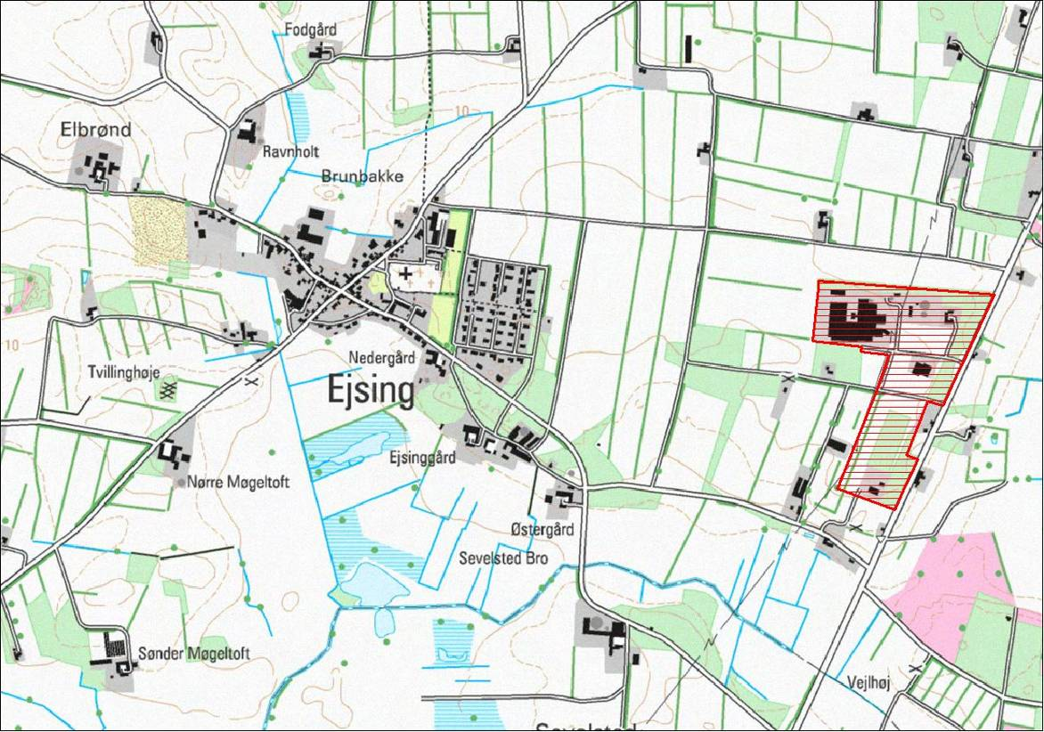
Figur 1: Ejsing, rød = områdeklassificeret
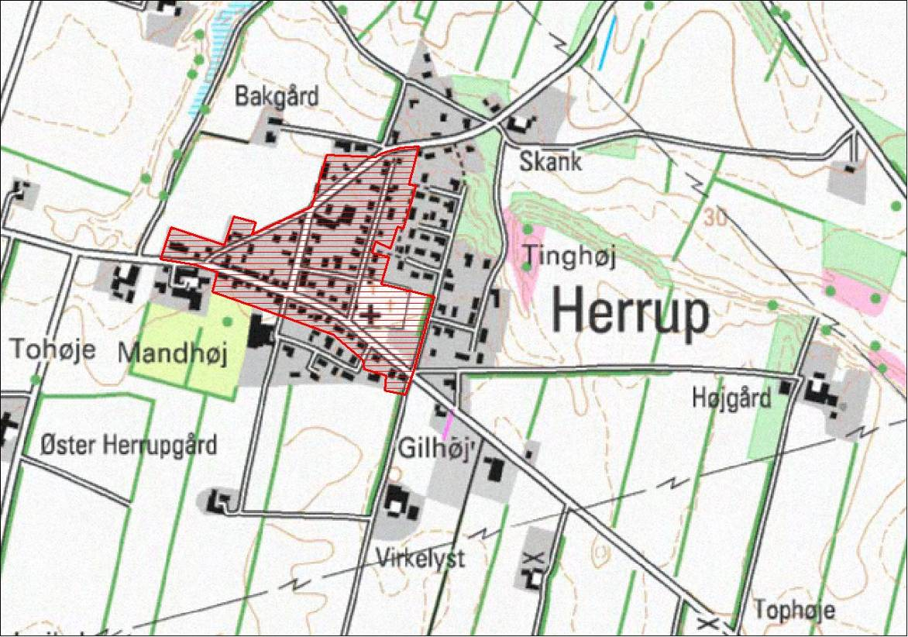
Figur 2: Herrup, rød = områdeklassificeret
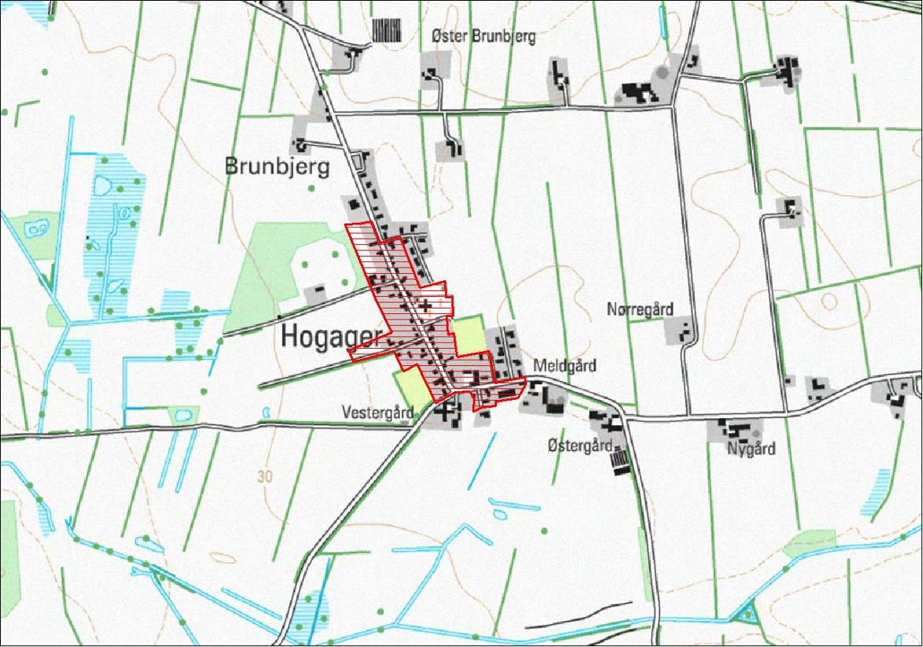
Figur 3: Hogager, rød = områdeklassificeret
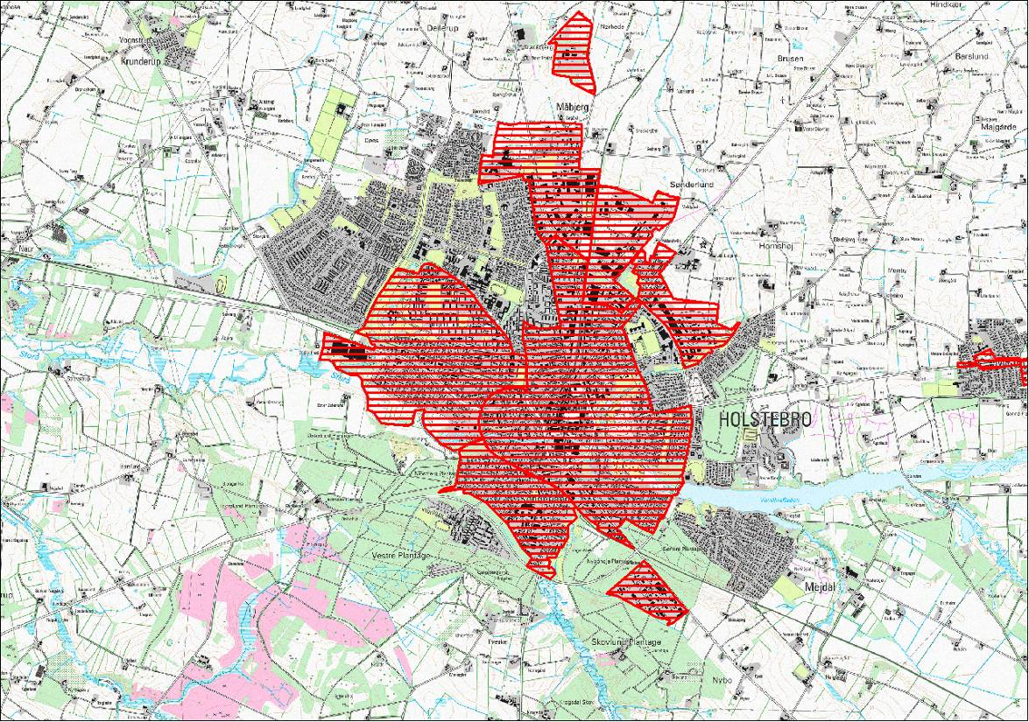
Figur 4: Holstebro, rød = områdeklassificeret
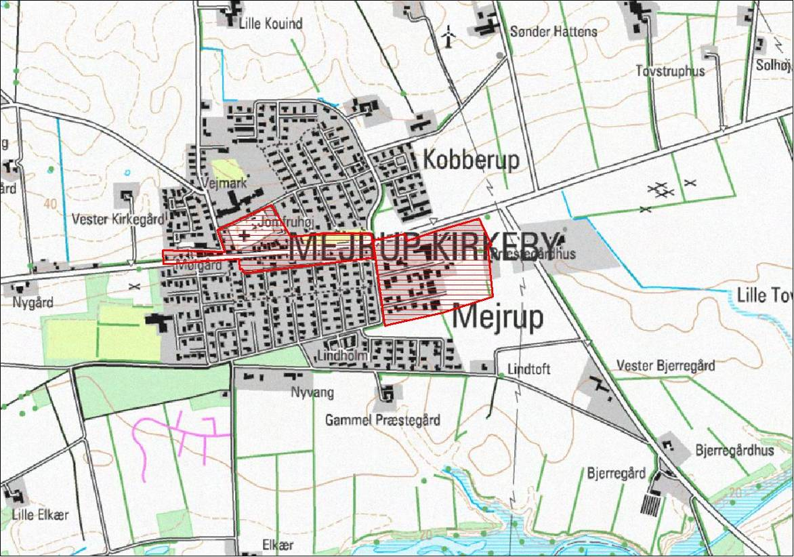
Figur 5: Mejrup Kirkeby, rød = områdeklassificeret
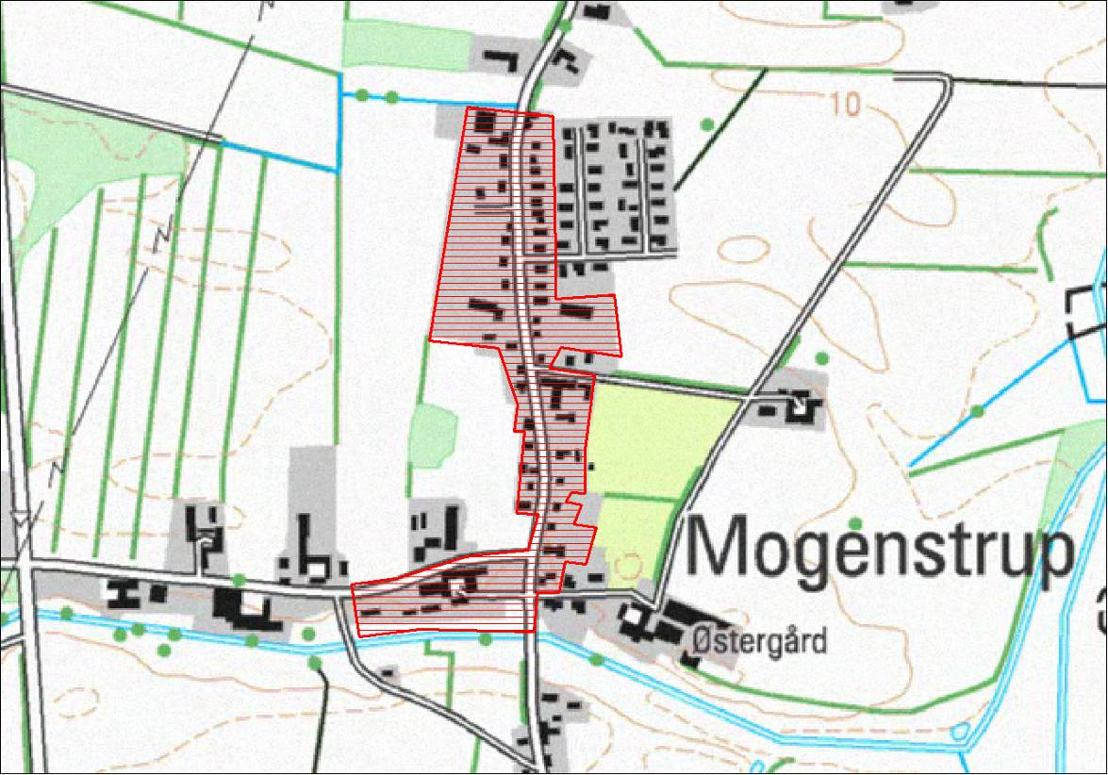
Figur 6: Mogenstrup, rød = områdeklassificeret
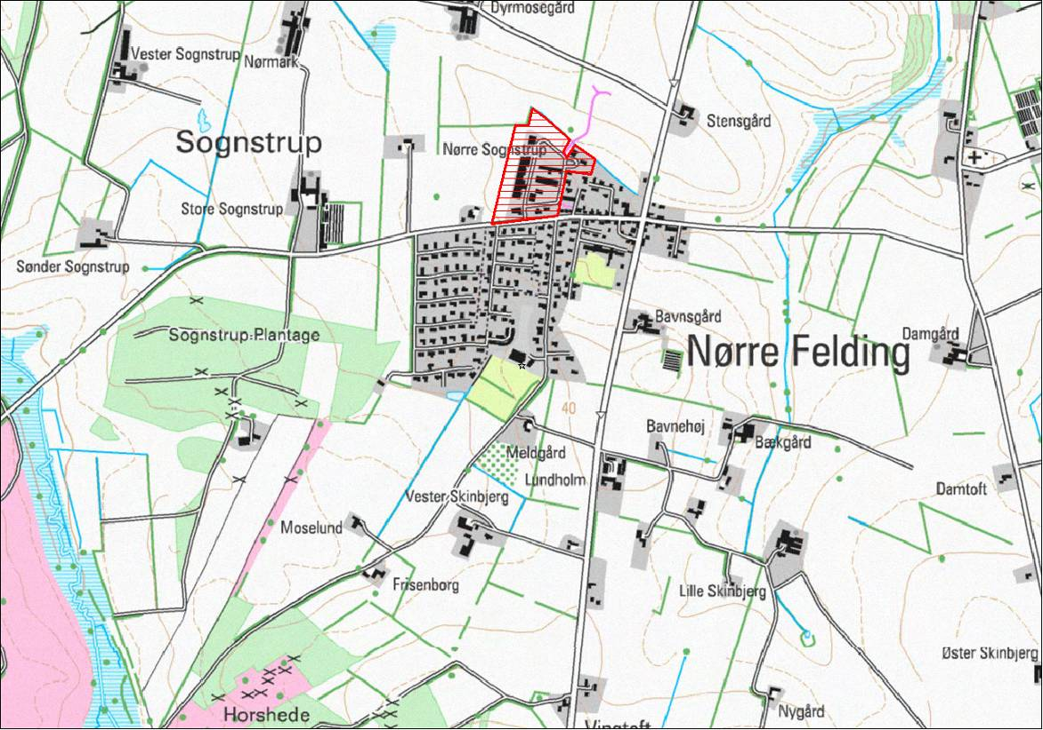
Figur 7: Nørre Felding, rød = områdeklassificeret
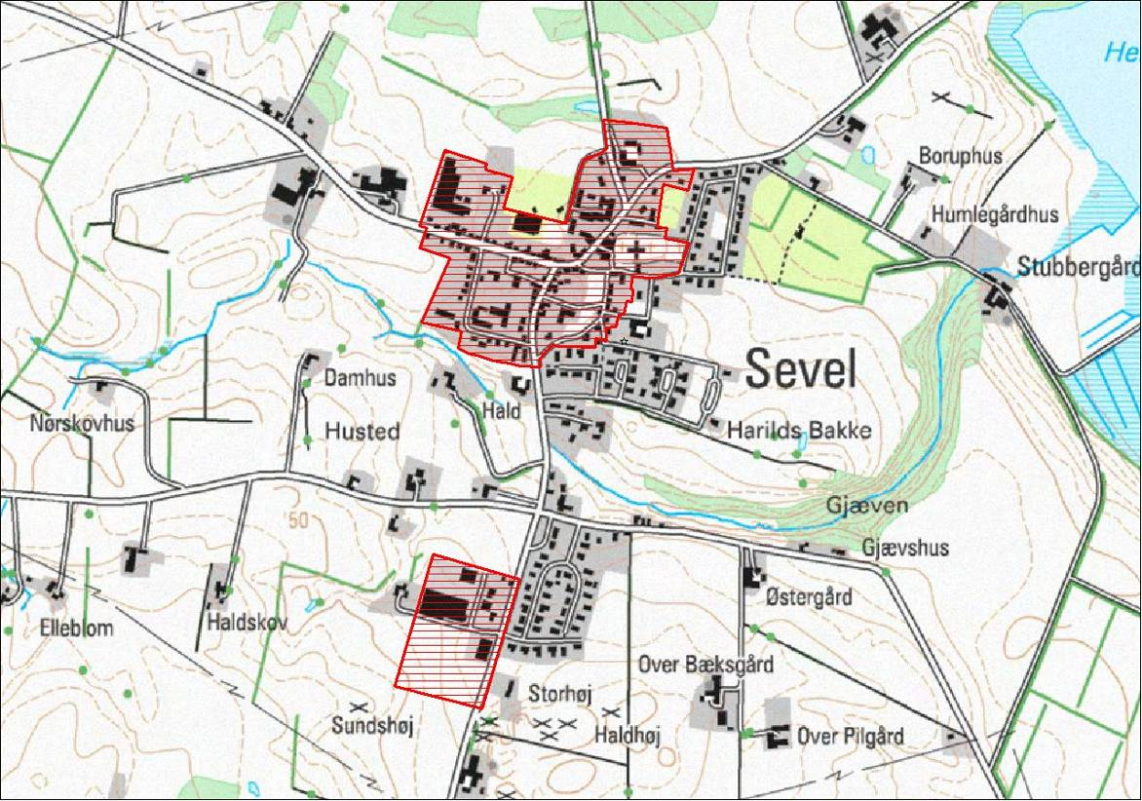
Figur 8: Sevel, rød = områdeklassificeret
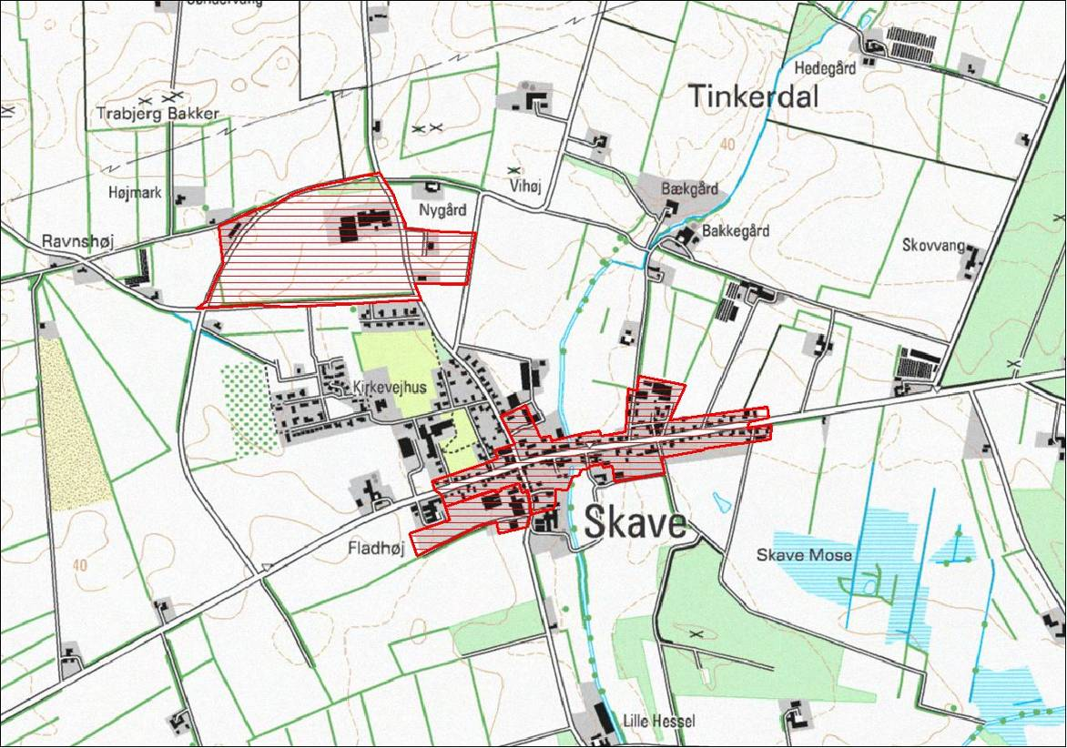
Figur 9: Skave, rød = områdeklassificeret
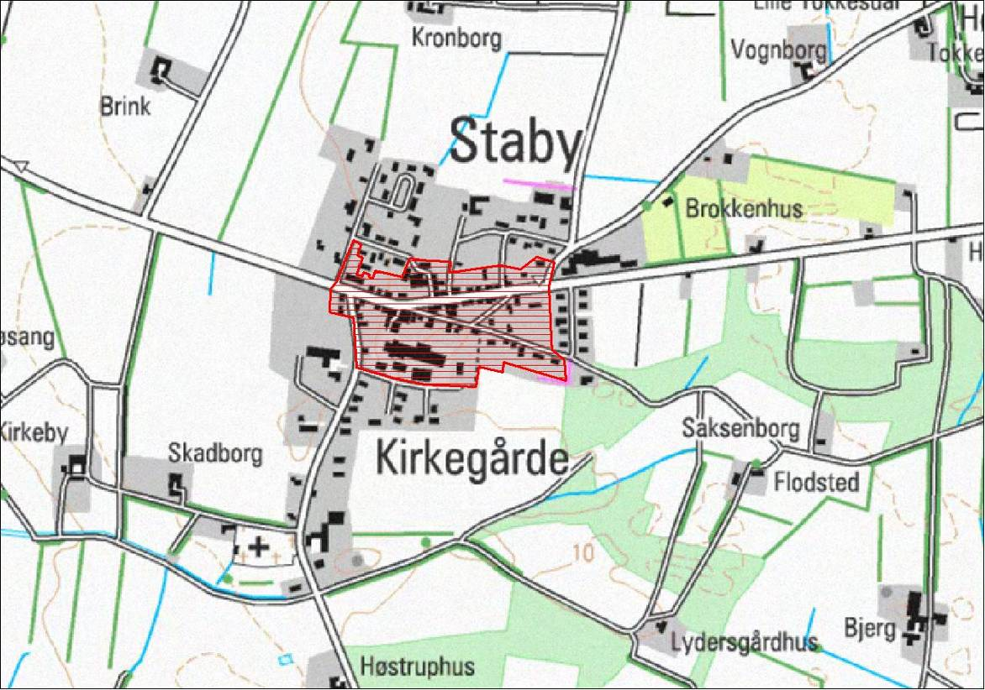
Figur 10: Staby, rød = områdeklassificeret
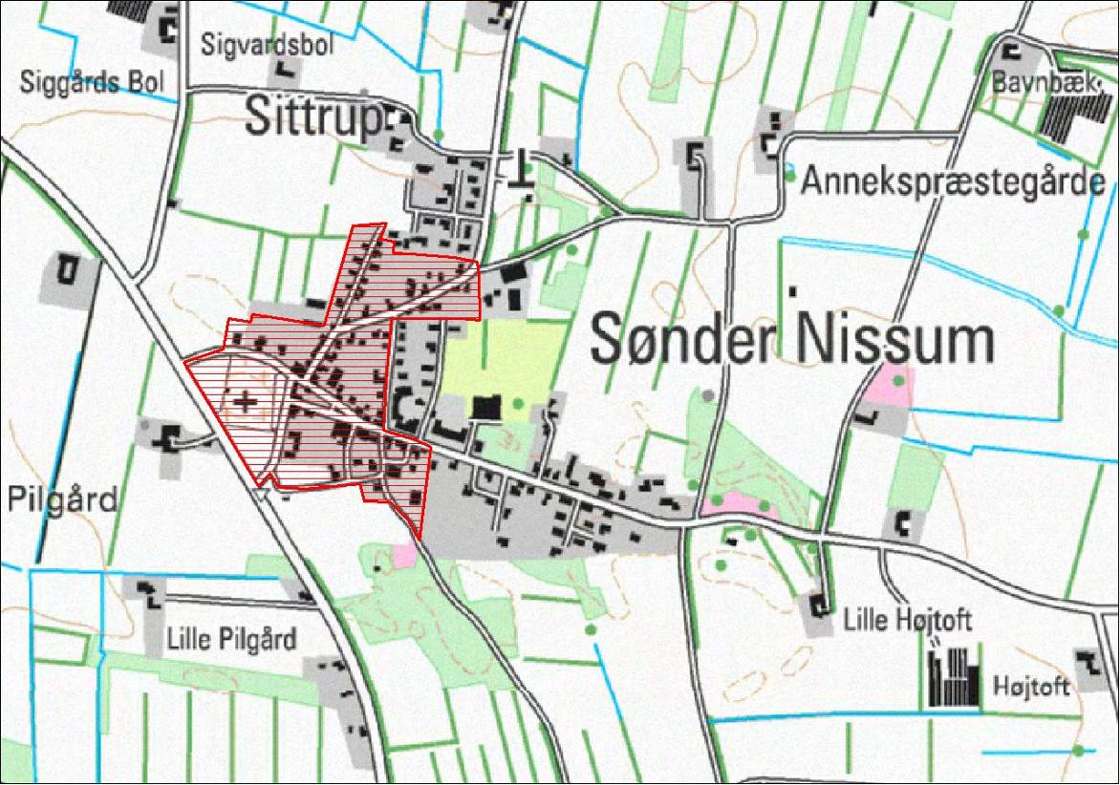
Figur 11: Sønder Nissum, rød = områdeklassificeret
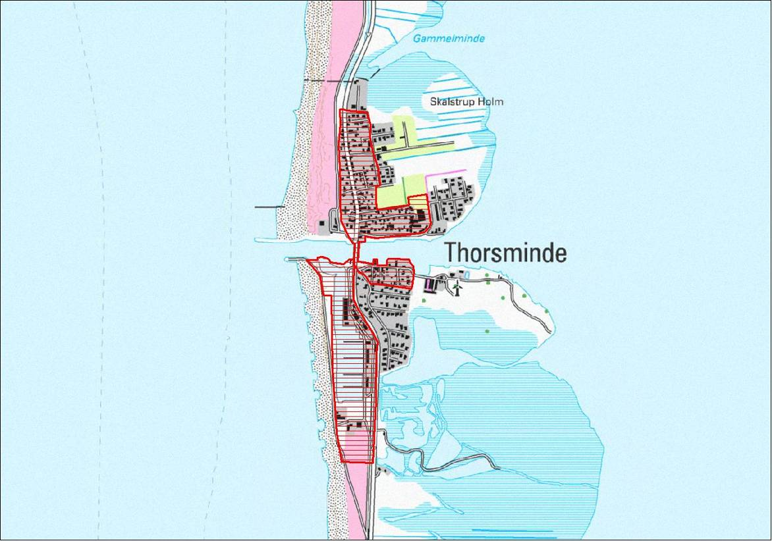
Figur 12: Thorsminde, rød = områdeklassificeret
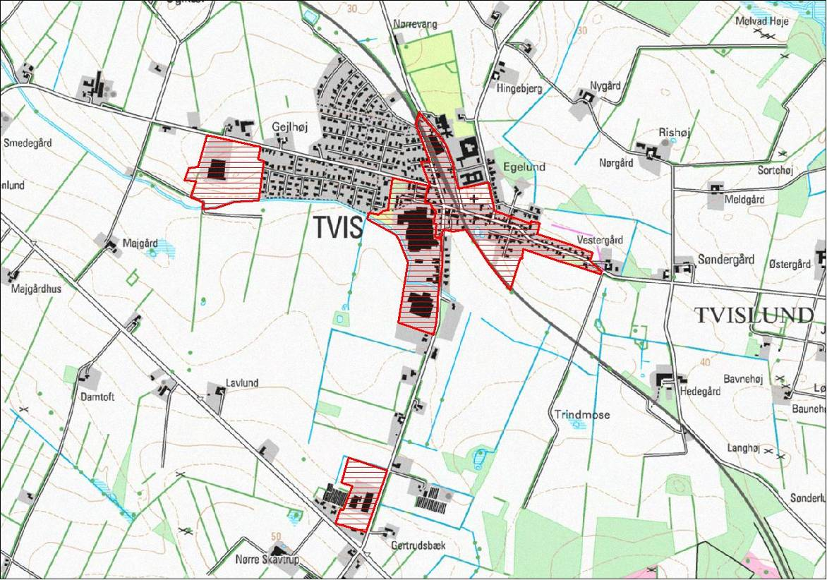
Figur 13: Tvis, rød = områdeklassificeret
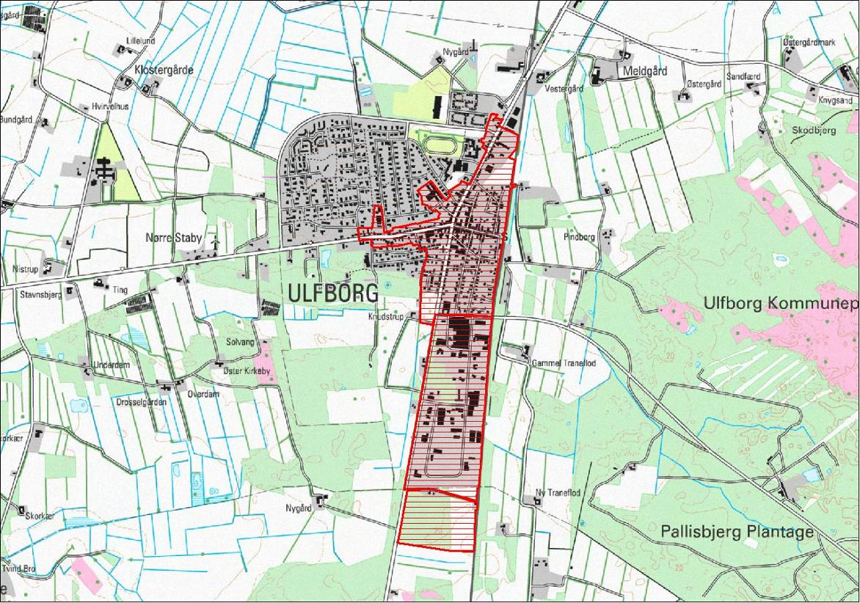
Figur 14: Ulfborg, rød = områdeklassificeret
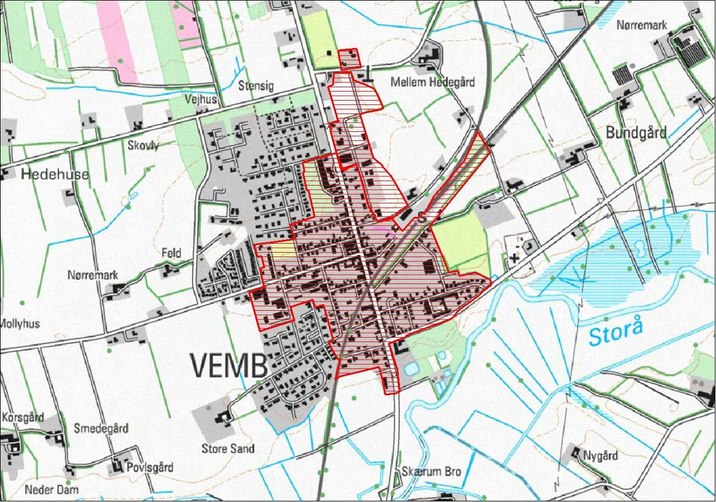
Figur 15: Vemb, rød = områdeklassificeret
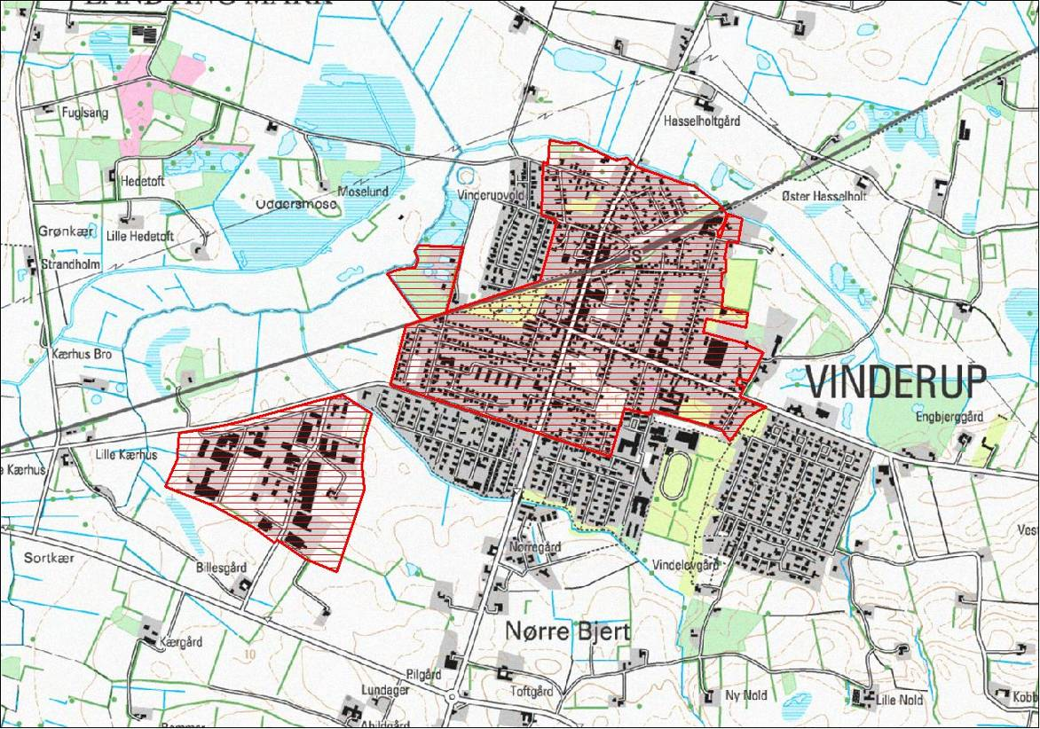

Figur 16: Vinderup, rød = områdeklassificeret

